练习一
- 填空
- 时针在钟面上走一圈是（ ）时；分针在钟面上走一圈是（ ）分，等于（ ）时。
- 小明早上7点上学，中午11点放学，小明上午在校（ ）小时。
- 超市早上8:00开门，晚上9:00关门，商店一天营业（ ）小时。
- 单位换算
1时＝（ ）分 2时＝（ ）分 60分＝（ ）时

120分＝（ ）时 3时＝（ ）分 4时＝（ ）分

- 解决问题。

1.刘老师早晨6:35从家出发去学校，路上走了25分钟，刘老师什么时间到校？

练习二
一.填写合适的单位名称。
1. 南京乘火车去上海用了5（ ）。

2.中央电视台新闻联播时间大约是30（ ）。

3. 看一场电影用了90（ ）。

4.小红下午在学校的时间是2（ ）。

5.一集电视剧的播放时间是50（ ）。

二.解决问题。
1.庆六一活动从早晨7:25开始，一共活动了3小时35分，什么时间结束？

2. 我们学校早晨第一节课上课时间是8:10，一节课40分钟，第一节课在什么时间下课？

练习三
一．填空
秒针从数字3走到数字7，经过的时间是（ ）。
二、单位换算。
1时＝（ ）分 1 分＝（ ）秒 60秒＝（ ）分
60分＝（ ）时 1小时＝（ ）分 4时＝（ ）分
3分＝（ ）秒 5分＝（ ）秒 8分＝（ ）秒
3时＝（ ）分 4分＝（ ）秒 120秒＝（ ）分

三、解决问题
1.秒针从数字6走到数字11，一共走了多长时间？

2.体育课上跑400米，小强用了1分48秒，小力用了1分54秒。小力比小强多用了多少秒？

练习四
一．在（ ）里填上时间单位。
1. 一节数学课上了40（ ）。 小红上午在校时间约4（ ）。
2. 小芳跳绳20下用了15（ ）。 课间休息10（ ）。
3. 小明吃饭用了20（ ）。 小明做20道口算题用了2（ ）。

二．填空
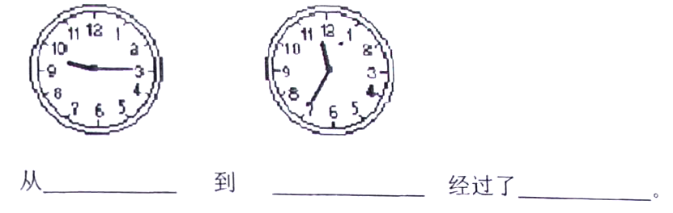

.

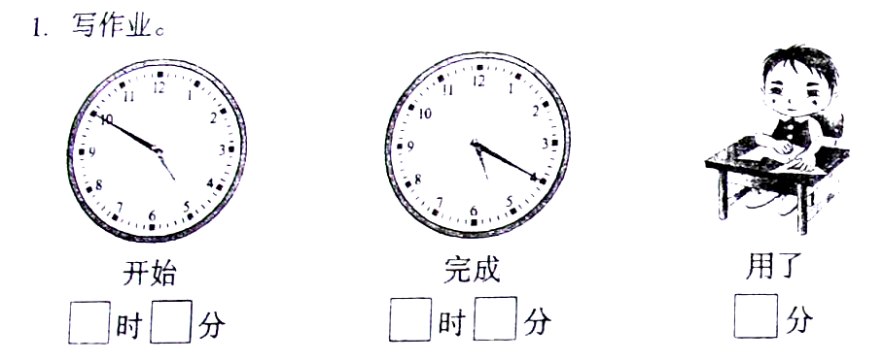

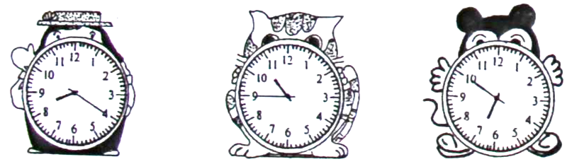

( ) ( ) ( )

练习五
一、填空题。
1.我们学过的时间单位有（ ）、（ ）和（ ），其中（ ）是最小的时间单位。

2.钟面上一共有（ ）个大格，每个大格分成了（ ）个小格，钟面上一共有（ ）个小格。时针走一大格的时间是（ ）；分针走一小格的时间是（ ）；秒针走一小格的时间是（ ），走一大格的时间是（ ）。

3.时针在钟面上走一圈是（ ）时；分针在钟面上走一圈是（ ）分，等于（ ）时；秒针在钟面上走一圈是（ ）秒，等于（ ）分。

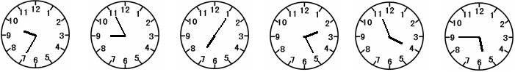
二．看图填空
时 分 时 分 时 分 时 分 时 分 时 分
： ： ： ： ： ：

